哈尔滨工业大学 计算学部
2024年秋季学期《开源软件开发实践》
Lab4：开源软件开发中的DevOps

学号 | 姓名 | 联系方式
2022211934 | 刘贺仲 | 17660527037

目 录

1 实验要求 1
2 实验内容1 Github Actions DevOps实践 1
3 实验内容2 Jenkins DevOps实践 3
4 小结 5

实验要求
本次实验训练开源软件开发中的基本 DevOps 操作，具体来说：
⚫ 掌握开源软件开发中的基本 DevOps 流程和工具的使用
⚫ 熟悉利用 Github Actions 进行 DevOps
⚫ 熟悉利用 Jenkins 进行 DevOps

实验内容1 Github Actions DevOps实践
项目目录结构如下：
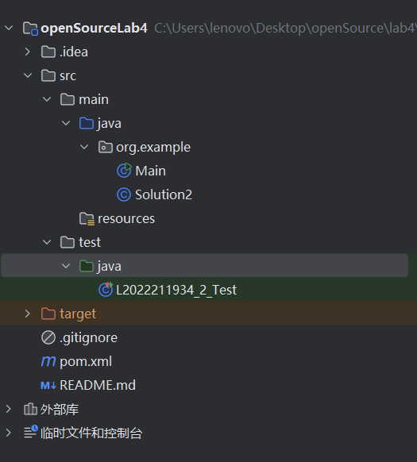
Github Actions界面如下：

第一次正确提交
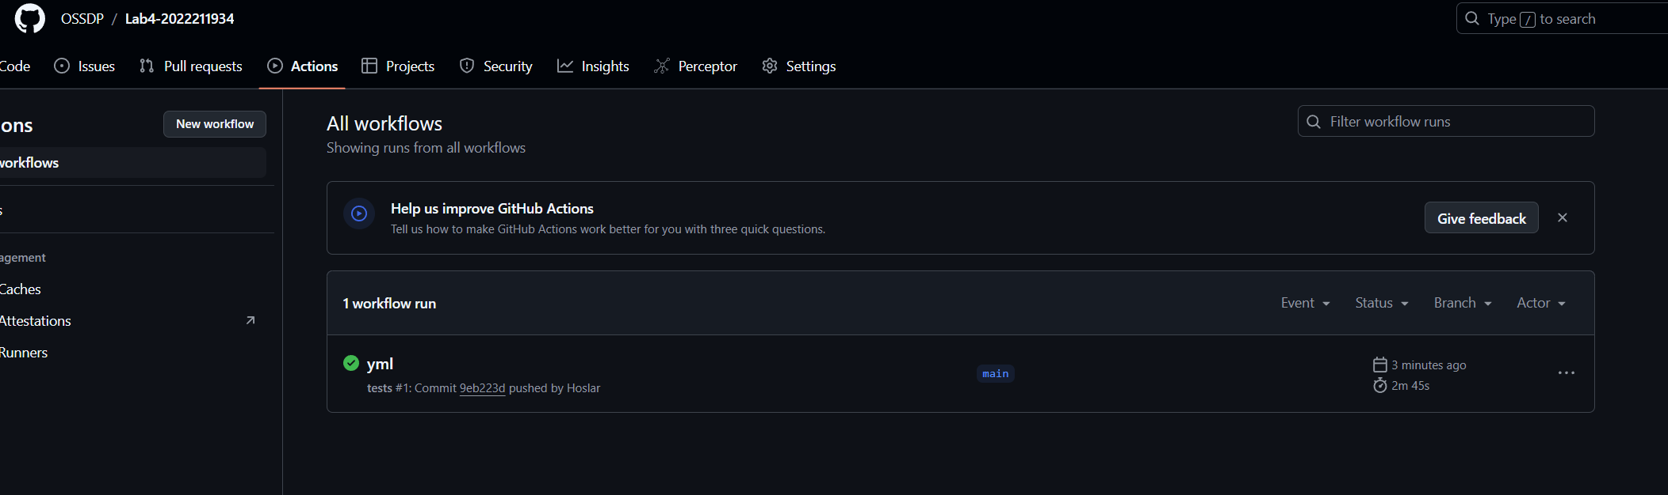
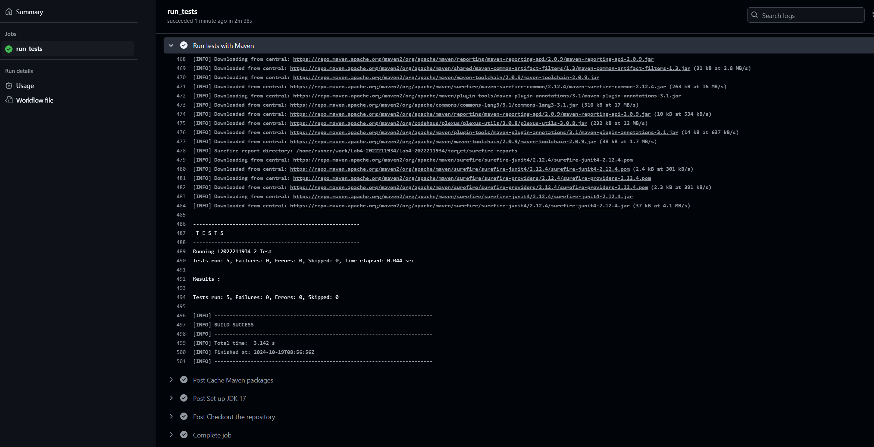

第二次错误提交
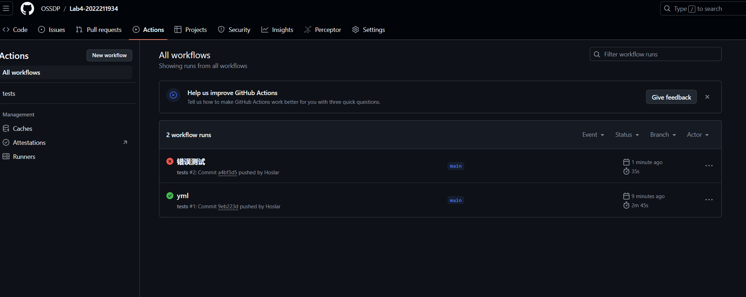
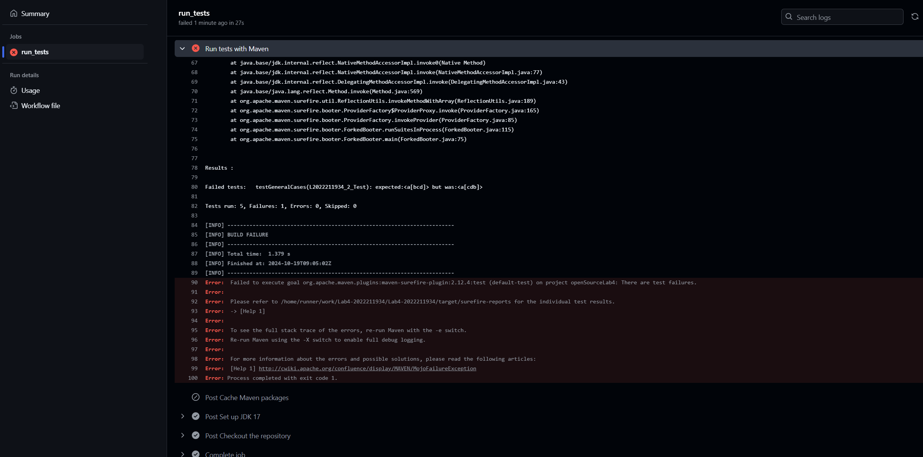

步骤八的YML代码：
YML的PRmerge部分
merge:
runs-on: ubuntu-latest
needs: run_tests
if: github.event_name == 'pull_request' && github.event.action == 'synchronize' && success() # 确保是 PR 并且测试成功
steps:
- name: Checkout the repository
uses: actions/checkout@v2
- name: Merge PR
run: |
git config --global user.name "github-actions[bot]"
git config --global user.email "github-actions[bot]@users.noreply.github.com"
git checkout ${{ github.head_ref }} # 切换到 PR 分支
git merge origin/main # 合并主分支到 PR
git push origin ${{ github.head_ref }}:refs/heads/${{ github.head_ref }}

实验内容2 Jenkins DevOps实践
源码管理（SSH配置不在此展示）
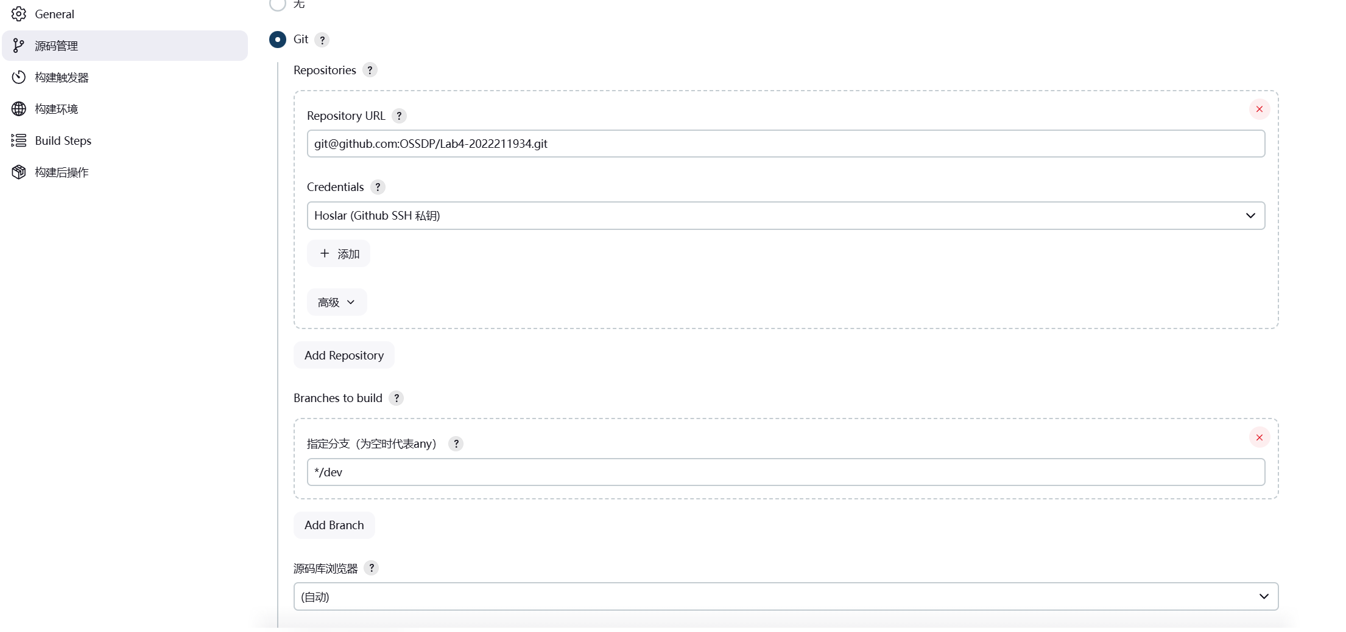
构建触发器
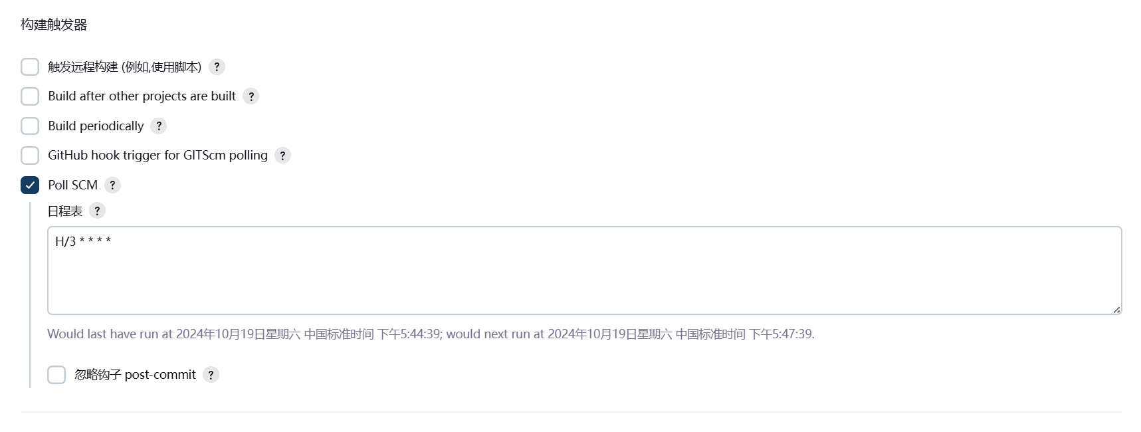
构建步骤
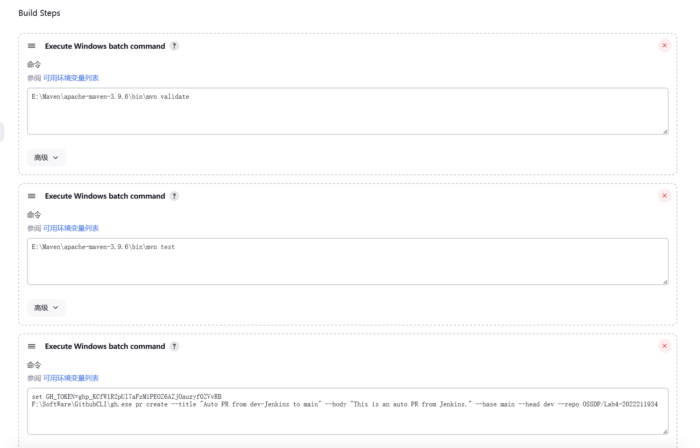

进行构建
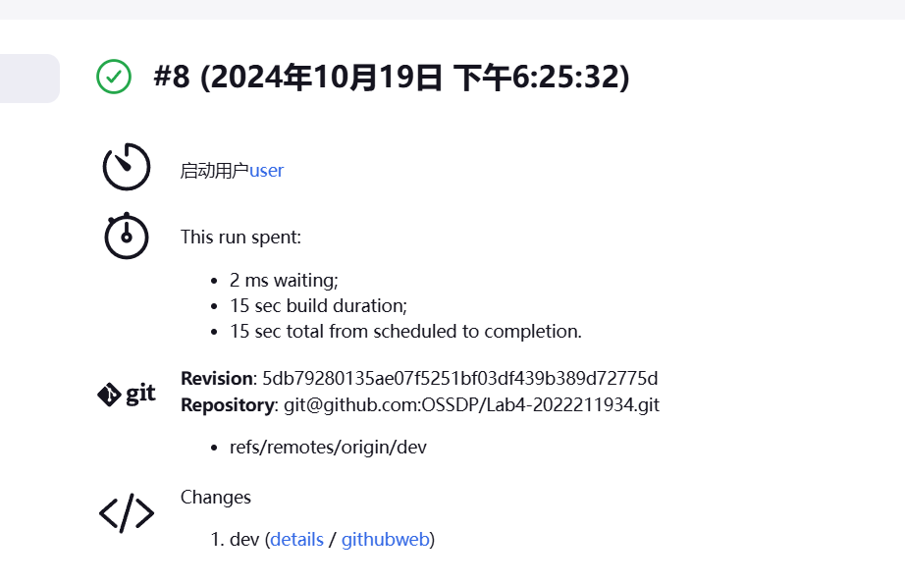
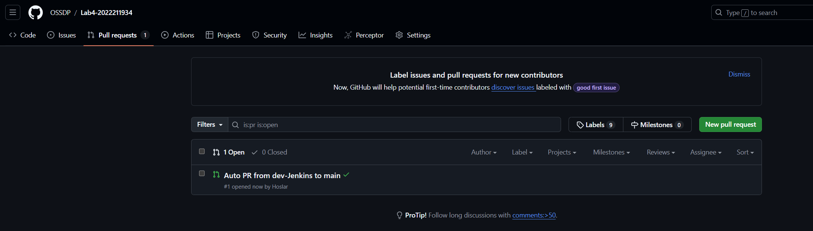
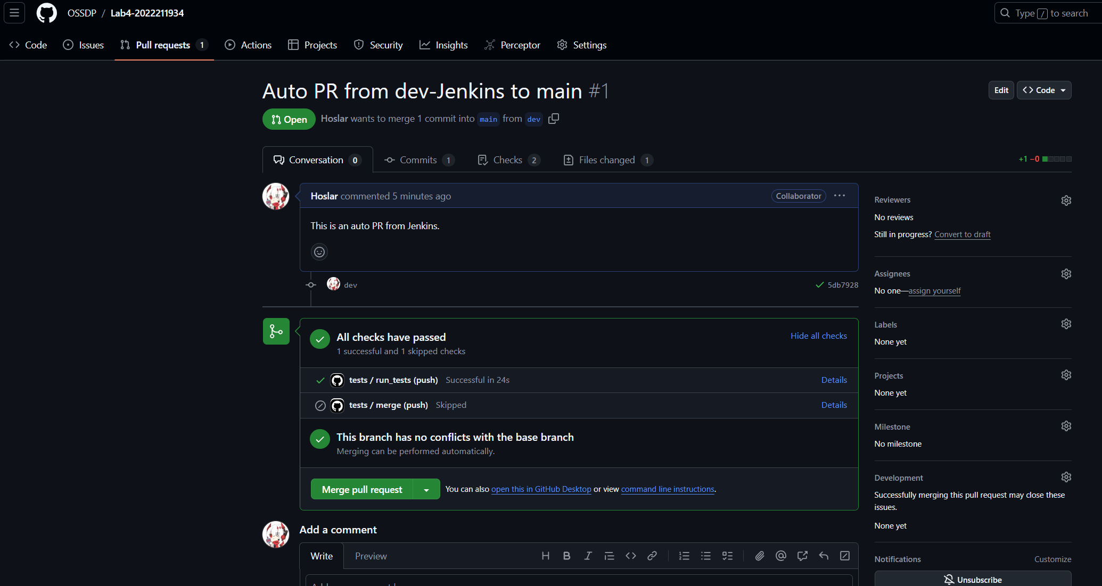

小结
本次实验实现了代码的持续集成（CI），确保每次代码提交后都能够自动执行构建和测试流程。这种自动化流程不仅提高了开发效率，还减少了人为错误的可能性。实验深入了解了 Jenkins 的配置与使用，尤其是在源代码管理、构建触发和构建步骤方面。在实验过程中遇到了各种问题（如合并失败、配置错误等），通过查找资料和调试，我提升了自己的问题解决能力。通过本次实验，我对自动化构建、持续集成等概念有了更深入的理解，也认识到它们在现代软件开发中的重要性。希望未来能继续深入学习和实践这些技术。

